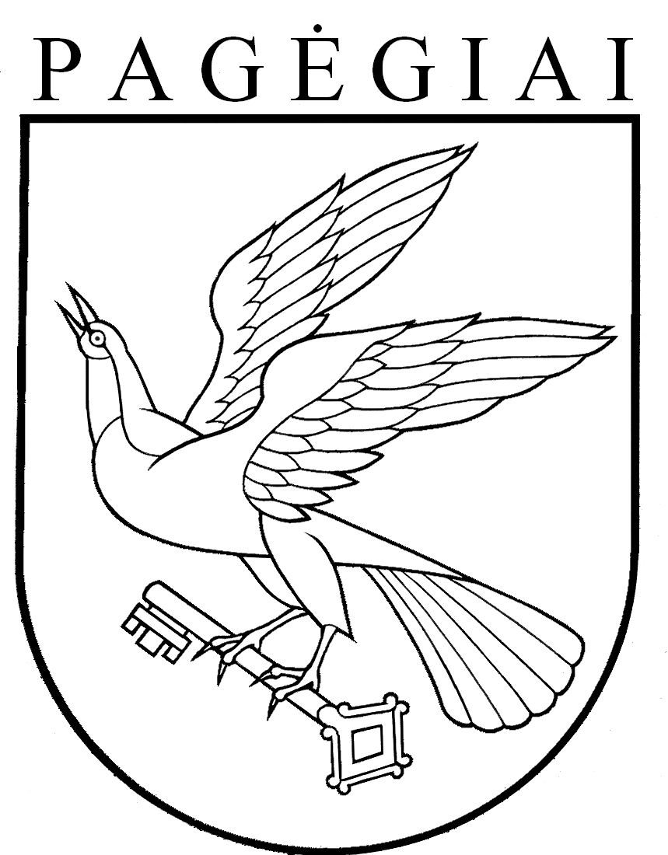

Pagėgių savivaldybės taryba

sprendimas
DĖL PAGĖGIŲ SAVIVALDYBĖS ŠVIETIMO ĮSTAIGŲ DARBUOTOJŲ ETATŲ (IŠSKYRUS PEDAGOGUS), FINANSUOJAMŲ IŠ SAVIVALDYBĖS BIUDŽETO, SKAIČIAUS NUSTATYMO

2016 m. gruodžio 22 d. Nr. T-231
Pagėgiai

Vadovaudamasi Lietuvos Respublikos vietos savivaldos įstatymo 18 straipsnio 1 dalimi, Lietuvos Respublikos biudžetinių įstaigų įstatymo 9 straipsnio 2 dalies 4 punktu, Pagėgių savivaldybės taryba n u s p r e n d ž i a:
1. Patvirtinti Pagėgių savivaldybės švietimo įstaigų darbuotojų (išskyrus pedagogus), finansuojamų iš savivaldybės biudžeto, etatų skaičių (pridedama).
2. Pripažinti netekusiu galios Pagėgių savivaldybės tarybos 2015 m. vasario 10 d. sprendimą Nr. T-31 „Dėl Pagėgių savivaldybės švietimo įstaigų darbuotojų etatų (išskyrus pedagogus), finansuojamų iš savivaldybės biudžeto, skaičiaus nustatymo“ su visais vėlesniais pakeitimais ir papildymais.
Šis sprendimas gali būti skundžiamas Lietuvos Respublikos administracinių bylų teisenos įstatymo nustatyta tvarka.

Savivaldybės meras Virginijus Komskis

PATVIRTINTA
Pagėgių savivaldybės tarybos
2016 m. gruodžio 22 d.
sprendimu Nr. T-231

PAGĖGIŲ SAVIVALDYBĖS ŠVIETIMO ĮSTAIGŲ DARBUOTOJŲ ETATŲ (IŠSKYRUS PEDAGOGUS), FINANSUOJAMŲ IŠ SAVIVALDYBĖS BIUDŽETO, NUSTATYTAS SKAIČIUS

Eil. Nr. | Mokykla | Etatų skaičius
1. | Pagėgių Algimanto Mackaus gimnazija | 19,5
2. | Vilkyškių Johaneso Bobrovskio gimnazija | 14,5
2.1. | Vilkyškių Johaneso Bobrovskio gimnazijos Lumpėnų Enzio Jagomasto pagrindinio ugdymo skyrius | 7,5
3. | Natkiškių Zosės Petraitienės pagrindinė | 8,5
4. | Piktupėnų pagrindinė | 9,5
5. | Stoniškių pagrindinė | 11,75
5.1. | Stoniškių pagrindinės mokyklos Šilgalių mokykla-daugiafunkcis centras | 6,95
6. | Pagėgių pradinė | 5,5
7. | Pagėgių lopšelis-darželis | 14,25
8. | Pagėgių savivaldybės Meno ir sporto mokykla | 1,5
 | Iš viso etatų | 99,45

_____________________

